今天学习的内容

1:复习上周重点内容

2:作业

3:今天的目标

3.1:Bootstrap 组件--图标字体

Web项目中常用的图标字体

(1)FontAwesome--675免费的图标

(2)Glyphicons---800多个收费的图标

服务器端字体使用

(1)web服务器项目目录必需有字体文件

(2)

<span class="glyphicon glyphicon-cloud"></span>

练习:在按钮添加如下小图标

主页(小房子),用户,配置,汉堡包，刷新，打分(星号)

我喜欢(心形),发邮件，拍照，定位，购物车，放大镜,

删除,加号,减号,叉号,前进,后退,前一张,后一张,播放暂停,

快进,快退

3.2:Bootstrap 组件(导航栏)--重点

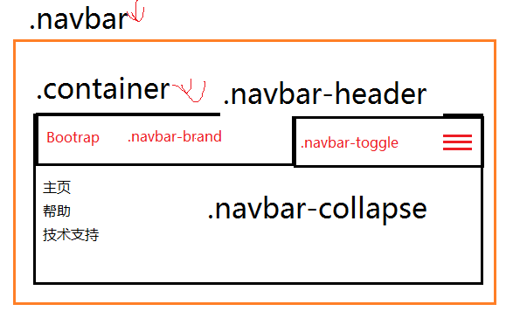

导航条颜色:

浅色底深色字: .navbar-default

深色底浅色字: .navbar-inverse

导航条定位方式

相对定位: (默认)

绝对定位: .navbar-fixed-\*

导航条位置

顶部: .navbar-fixed-top

底部: .navbar-fixed-bottom

3.3:Bootstrap 组件(按钮组)

.btn-group > .btn\*n

.btn-group-vertical > .btn\*n

3.4:Bootstrap 组件(警告框)

<div class="alert alert-四种颜色">

<span class="close" data-dismiss="alert">X</span>

<p>...</p>

</div>

3.5:Bootstrap 组件(进度条)

.progress>.progress-bar

3.6:自学组件

面包屑 .bread-crumb

分页条 .pagination

分页器 .pager

徽章 .badge

巨幕 .jumbotron

页头 .page-header

水井 .well

3.7: Bootstrap 组件(缩略图)[产品展示]

<div class="thumbnail">

<img src="">

<div class="caption"></div>

</div>

3.8: Bootstrap 组件(面板)

<div class="panel panel-颜色">

<div class="panel-heading"><div>

<div class="panel-body"><div>

<div class="panel-footer"><div>

<div>

面板一个重要用途:实现手风琴组件

作业1：学子商城用户管理(上传头像)

AJAX+FROMDATA+预览+PHP